Памятка по БЕШЕНСТВУ
Уважаемые граждане, будьте внимательны и осторожны на прогулках, на природе, на дачных участках. Не подпускайте к себе и детям диких животных (лисиц, белок и др.), безнадзорных собак и кошек, какими бы милыми и ласковыми они не казались, не прикармливайте животных с рук.
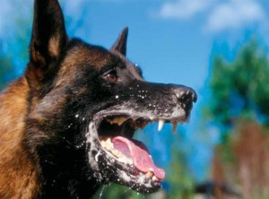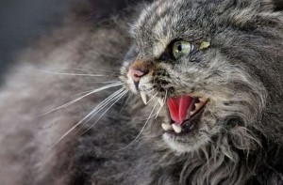
БЕШЕНСТВО - острое инфекционное заболевание, общее для человека и животных, характеризуется тяжелыми поражениями нервной системы и заканчивается смертельным исходом.
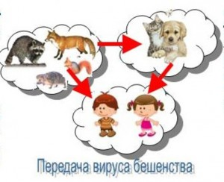
Источником вируса бешенства являются как дикие, так и домашние животные. К диким относятся волки, лисицы, шакалы, еноты, барсуки, скунсы, летучие мыши, грызуны, а к домашним — собаки, кошки, лошади, свиньи, мелкий и крупный рогатый скот. Однако наибольшую опасность для человека представляют лисы, бездомные собаки и кошки.
Заражение бешенством человека или животного происходит при укусе больным животным или при попадании инфицированной слюны на повреждённую кожу или слизистую оболочку. Возможно заражение при контакте с инфицированной вирусом шкурой животного. Опасен контакт не только с «бешеным» животным, но и с животным-вирусоносителем. Инкубационный период (время от момента заражения и до первых признаков заболевания) зависит от локализации укуса - чем ближе к голове, тем короче - обычно длится от 10 дней до 2 месяцев, но может сокращаться до 5 дней и удлиняться до 1 года и более.
Бешенство - особо опасное заболевание для человека и животных
Уважаемые владельцы домашних животных, соблюдайте установленные законом Российской Федерации правила содержания животных!
Своевременная вакцинация домашних животных (кошек и собак) сохранит ваших питомцев живыми и здоровыми, позволит сохранить здоровье и жизнь окружающих людей.
Заболевание всегда легче предупредить, чем ликвидировать последствия!
Вакцинация животных против бешенства проводится в филиале бюджетного учреждения Ханты-Мансийского автономного округа - Югры "Ветеринарный центр" в г. Советском круглый год бесплатно.
В садоводческих (дачных) товариществах возможна организация выездных мероприятий специалистов противоэпизоотического отряда с целью вакцинации животных против бешенства (бесплатно) по заранее согласованному графику.
В случае подозрения, обнаружения признаков бешенства у животных немедленно обращайтесь к ветеринарным специалистам бюджетного учреждения Ханты-Мансийского автономного округа – Югры «Ветеринарный центр» в г. Советском:
1) г. Советский, ул. Молодежная д. 38, тел.: 3-45-25;
2) п. Пионерский, ул. П. Морозова д. 24, тел.: 8-908-882-00-17;
5) п. Агириш, тел.: 8-904-885-80-53.

С уважением, сотрудники филиала БУ «Ветеринарный центр» в городе Советском

С уважением, сотрудники филиала БУ «Ветеринарный центр» в городе Советском

